מתמטיקה דיסקרטית
ממ"ן 19
ירון לייבי
312463151
yaron5594@gmail.com
שאלה 1
שאלה 1

סעיף | ביטוי | סוג | הסבר
א' | 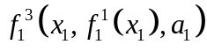 | שם עצם
ב' | 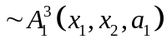 | תבנית לא אטומית שאינה פסוק (יש משתנה חופשי)
ג' | 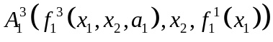 | תבנית אטומית שאינה פסוק (יש משתנה חופשי)
ד' | 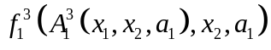 | ביטוי לא תקין | הארגומנטים של פונקציה צריכים להיות שמות עצם.  פה, ארגומנט אחד הוא תבנית.
ה' | 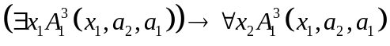 | תבנית לא אטומית שאינה פסוק
ו' | 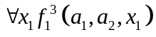 | ביטוי לא תקין | כמת צריך לחול על תבנית ולא על שם עצם
ז' | 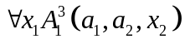 | תבנית לא אטומית נשאינה פסוק
ח' | 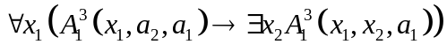 | תבנית לא אטומית שהיא פסוק

שאלה 2

לפי עמוד 68 בספר תורת הקבוצות:
רלציית שקילות היא רלציה רפלקסיבית, סימטרית וטרנזטיבית.
נסמן:
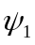 - אינו רפלקסיבי
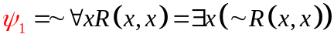
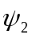 - אינו סימטרי
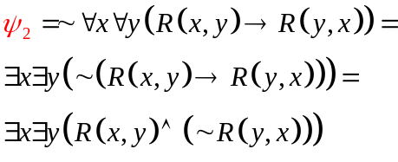
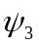 - אינו טרנזטיבי
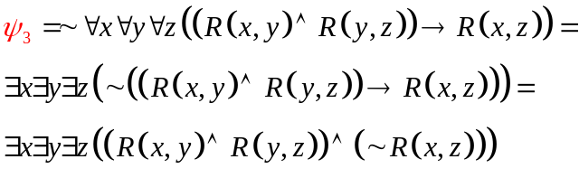

שאלה 3
לכתוב אם כל תבנית היא פסוק או לא
סעיף א':

סעיף ב':
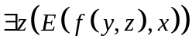
סעיף ג':
סעיף ד':
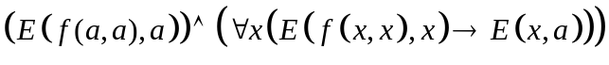

שאלה 4

התחום של העולם: 
מתפרש כסימן שוויון ()
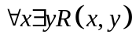 נכון כי לכל מספר יש מספר כך ש 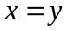
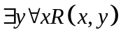 לא נכון כי אין לכל כך ש (במילים אחרות: אין בעולם איבר כך שהוא שווה לכל האיברים האחרים)

